МІНІСТЕРСТВО ОСВІТИ ТА НАУКИ УКРАЇНИ
ЛЬВІВСЬКИЙ НАЦІОНАЛЬНИЙ УНІВЕРСИТЕТ імені ІВАНА ФРАНКА
ФАКУЛЬТЕТ ПРИКЛАДНОЇ МАТЕМАТИКИ ТА ІНФОРМАТИКИ
Кафедра інформаційних систем

Кластеризація даних за допомогою нечітких відношень. Відношення α-квазіеквівалентності

Виконав:
студент групи ПМі-42
Паньків Олесь

Львів 2020
1. Нечітка кластеризація

Кластеризація — це задача розбиття заданої вибірки об’єктів на підмножини, які називаються кластерами, так, щоб кожен кластер складався з схожих об’єктів, а об’єкти різних кластерів істотно відрізнялися.
За результатом виконання алгоритми кластеризацій даних поділяються на два типи: алгоритми чіткої кластеризації (crips) та нечіткої кластеризації (fuzzy). Найбільш популярними алгоритмами є алгоритми чіткої кластреризації (K-means, MeanShift, ...), оскільки вони доволі прості в реалізації та мають більше напрацювань та готових рішень. Однак вони мають один недолік — це “жорстке” присвоєння об’єкта лише до одного кластеру. На приклад, об’єкт, який знаходяться на межі двох кластерів на 100% належить до першого кластеру, але зовсім не належить до другого, хоча це не зовсім правильно.
Нечітка кластеризація дає нам можливість виразити ступінь належності об’єкту до того чи іншого кластеру. Так, на приклад, об’єкт, який знаходиться на межі двох кластерів може мати ступені належності 0.45 та 0.51, що означає, що він знаходиться “ближче” до другого кластеру, але і не дуже “віддалений” від першого.
Результатом виконання нечіткої кластеризації є нечітке відношення, яке відображає наскільки кожен елемент належить кожному вектору. Результат можна записати у вигляді матриці. Значення в клітинці c_{i}x_{j} — це ступінь належності j’го елемента до i’го кластеру:
X = { x₁, x₂, ..., x_{n} } – дані
C = { c₁, c₂, ..., c_{m} } – множина кластерів

 | x₁ | x₂ | x₃ | x₄ | x₅ | x₆ | x₇ | x₈ | x₉
c₁ | 0.47 | 0.38 | 0.21 | 0.22 | 0.68 | 0.61 | 0 | 0.97 | 0.96
c₂ | 0.81 | 0.37 | 0 | 0.34 | 0.33 | 0.71 | 0.85 | 1 | 0.18
c₃ | 0.45 | 0.77 | 0.23 | 0.94 | 0.84 | 0.99 | 0.13 | 0.69 | 0.73
c₄ | 0.98 | 0.23 | 0.26 | 0.66 | 0.75 | 1 | 0.25 | 0 | 0.89

2. FLAME

2.1 Теоретичні відомості
FLAME кластеризація (англ. Fuzzy clustering by Local Approximation of Membership — нечітка кластеризація за локальним наближенням приналежності) — це алгоритм нечіткої кластеризації, який вперше був розроблений і використаний для аналізу експресії генів. Причиною розробки нового алгоритму стало те, що інші алгоритми не були спроможні зафіксувати складних структур даних.

Основні відмінності FLAME:
- належність елемента до кластера залежить від його найближчик сусідів, а не від центроїду кластера
- алгоритм звертає увагу на загальну густину елементів, а не вінстань від центру

Звідци випливають такі переваги FLAME:
- здатність зафіксувати нелінійну структуру даних
- кластери визначаються автоматично на початку алгоритму
- алгоритм дозволяє виявити шуми

2.2 Опис алгоритму
FLAME складається із трьох основних кроків:
- Виявлення інформації про локальну структуру та ідентифікація CSO (cluster supporting object або об'єкти підтримки кластера). На цьому кроці відстань між об'єктом та його К-найближчими сусідами використовується для визначення густини об'єктів. Об'єкти із найбільшою густиною поміж його сусідів позначаються як CSO і слугують як прототип для кластерів, базуючись на факті, що сусідні об'єкти мають схожі характеристики. Деякі зовнішні об'єкти (шуми) теж визначаються на цьому кроці.
- Присвоєння приналежності об'єктів, використовуючи локальну апроксимацію:

Початкова кількість кластерів визначена кількістю CSO. На початку кожному об'єкту присвоюється однакова приналежність до всіх кластерів, за вийнятком CSO та шумів. Потім виконується ітетаційний процес для апроксимації приналежності інших обєктів. При кожній ітерації нечітке членство кожного об'єкта оновлюється лінійною комбінацією членства його найближчих сусідів, зваженим на їх близькість. У цьому процесі фіксоване, повне членство CSO та шумів здійснює вплив на членство їхніх сусідів, яке згодом поширюється в сусідній мережі під час наступних ітерацій, так що остаточне членство кожного об'єкта (крім CSO та шумів) є результатом збалансованого впливу на членство всіх інших обєктів.
- Побудова чітких кластерів. Присвоюємо об'єкт до кластера із найбільшим значенням належності.

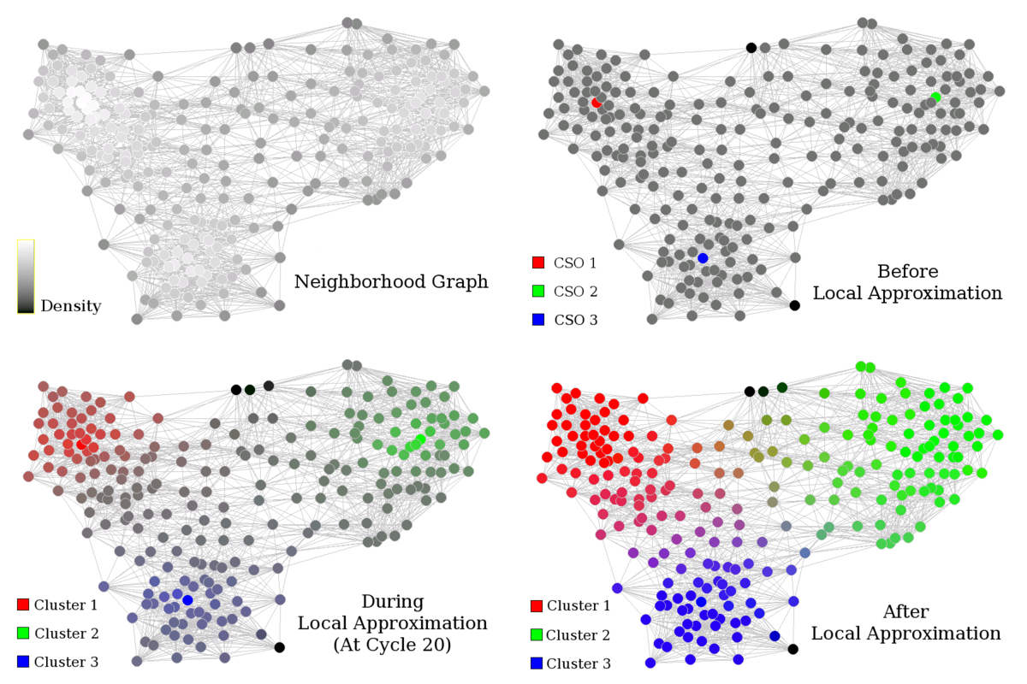

3. Висновок
Отже, нечітка кластеризація дає ширшу картину про результат кластеризації, оскільки зберігає дані про зв’язок елементів не тільки в середині кластеру, а й між елементами різних кластерів, дає можливість оцінити міру належності об’єкту до кластеру.
Алгоритм кластеризації FLAME приносить значні покращення в порівнянні із K-means або FCM, оскільки належність об’єктів до кластеру визначається за загальною густиною об’єктів, а не їхнею відстаню від центру кластеру. Це дозволяє виявляти нелінійті структури даних.

